

**Панфилов ауданы бойынша 2018-2019 жылдарға арналған жайылымдарды басқару және оларды пайдалану жөніндегі жоспарды бекіту туралы**

***Күшін жойған***

Алматы облысы Панфилов аудандық мәслихатының 2018 жылғы 17 мамырдағы № 6-36-223 шешімі. Алматы облысы Әділет департаментінде 2018 жылы 1 маусымда № 4735 болып тіркелді. Күші жойылды - Алматы облысы Панфилов аудандық мәслихатының 2019 жылғы 11 маусымдағы № 6-55-336 шешімімен

      Ескерту. Күші жойылды – Алматы облысы Панфилов аудандық мәслихатының 11.06.2019 № 6-55-336 шешімімен (алғашқы ресми жарияланған күнінен кейін күнтізбелік он күн өткен соң қолданысқа енгізіледі).

      "Жайылымдар туралы" 2017 жылғы 20 ақпандағы Қазақстан Республикасы Заңының 8-бабының 1) тармақшасына сәйкес, Панфилов аудандық мәслихаты ШЕШІМ ҚАБЫЛДАДЫ:

      1. Панфилов ауданы бойынша 2018-2019 жылдарға арналған жайылымдарды басқару және оларды пайдалану жөніндегі жоспар осы шешімнің қосымшасына сәйкес бекітілсін.

      2. Осы шешімнің орындалуын бақылау Панфилов аудандық мәслихатының "Заңдылық, азаматтардың құқығын, қоршаған ортаны қорғау, коммуналдық қызмет мәселелері жөніндегі" тұрақты комиссиясына жүктелсін.

      3. Осы шешім әділет органдарында мемлекеттік тіркелген күннен бастап күшіне енеді және алғашқы ресми жарияланған күнінен кейін күнтізбелік он күн өткен соң қолданысқа еңгізіледі.

|  |
| --- |
| *Панфилов аудандық* |
| *мәслихатының сессия* |
| *төрағасы* | *М. Тұрлыбеков* |
| *Панфилов аудандық* |
| *мәслихатының хатшысы* | *Е. Шоқпаров* |

|  |  |
| --- | --- |
|  | Панфилов аудандық мәслихатының 2018 жылғы "17" мамырдағы "Панфилов ауданы бойынша 2018-2019 жылдарға арналған жайылымдарды басқару және оларды пайдалану жөніндегі жоспарды бекіту туралы" № 6-36-223 шешіміне қосымша |

**Панфилов ауданы бойынша 2018-2019 жылдарға арналған жайылымдарды басқару және оларды пайдалану жөніндегі жоспар**

      Панфилов ауданы бойынша 2018-2019 жылдарға арналған жайылымдарды басқару және оларды пайдалану жөніндегі жоспар (бұдан әр – Жоспар) "Жайылымдар туралы" 2017 жылғы 20 ақпандағы Қазақстан Республикасы Заңына, "Жайылымдарды ұтымды пайдалану қағидаларын бекіту туралы" 2017 жылғы 24 сәуірдегі Қазақстан Республикасы Премьер-Министрінің орынбасары Қазақстан Республикасы Ауыл шаруашылығы министрінің № 173 бұйрығына (Нормативтік құқықтық актілерді мемлекеттік тіркеу тізілімінде № 15090 тіркелген), "Жайылымдардың жалпы алаңы түсетін жүктеменің шекті рұқсат етілетін нормасын бекіту туралы" 2015 жылғы 14 сәуірдегі № 3-3/332 Қазақстан Республикасы Ауыл шаруашылығы министрінің (Нормативтік құқықтық актілерді мемлекеттік тіркеу тізілімінде № 11064 тіркелген) бұйрығына сәйкес әзірленді.

      Жоспар жайылымдарды ұтымды пайдалану, жемшөпке қажеттілікті тұрақты қамтамасыз ету және жайылымдарды тозу процестерін болғыз бау мақсатында қабылданады.

      Жоспар:

      1)осы Жоспардың 1-қосымшасына сәйкес құқық белгілейтін құжаттар негізінде жер санаттары, жер учаскелерінің меншік иелері және жер пайдалынушылар бөлінісінде әкімшілік-аумақтық бірлік аумағында жайылымдардың орналасу схемасын (картасын);

      2)осы Жоспардың 2-қосымшасына сәйкес жайылым айналымдарының қолайлы схемаларын;

      3)осы Жоспардың 3-қосымшасына сәйкес жайылымдардың, оның ішінде маусымдық жайылымдардың сыртқы және ішкі шекаралары мен алаңдары, жайылымдық инфрақұрылым обьектілері белгіленген картасын;

      4)осы Жоспардың 4-қосымшасына сәйкес жайылым пайдаланушылардың су тұтыну нормасына сәйкес жасалған су көздеріне (көлдерге, өзендерге, тоғандарға, апандарға, суару немесе суландыру каналдарына, құбырлы немесе шахталы құдықтарға) қол жеткізу схемасын;

      5)осы Жоспардың 5-қосымшасына сәйкес жайылымы жоқ жеке және (немесе) заңды тұлғалардың ауыл шаруашылығы жануарларының мал басын орналастыру үшін жайылымдарды қайта бөлу және оны берілетін жайылымдарға ауыстыру схемасын;

      6)осы Жоспардың 6-қосымшасына сәйкес аудандық маңызы бар ауылдық округ маңында орналасқан жайылымдармен қамтамасыз етілмеген жеке және (немесе) заңды тұлғалардың ауыл шаруашылығы жануарларының мал басын шалғайдағы жайылымдарға орналастыру схемасын;

      7)осы Жоспардың 7-қосымшасына сәйкес ауыл шаруашылығы жануарларын жаюдың және айдаудың маусымдық маршруттарын белгілейтін жайылымдарды пайдалану жөніндегі күнтізбелік графигін қамтиды.

      Жоспар жайылымдарды геоботаникалық зерттеп-қараудың жай-күйі туралы мәліметтер, ветеринариялық-санитариялық обьектілер туралы мәліметтер, иелерін-жайылым пайдалынушыларды, жеке және (немесе) заңды тұлғаларды көрсете отырып, ауыл шаруашылығы жануарлары мал басының саны туралы деректер, ауыл шаруашылығы жануарларының түрлері мен жыныстық жас топтары бойынша қалыптастырылған үйірлердің, отарлардың, табындардың саны туралы деректер, шалғайдағы жайылымдарда жаю аридтік жайылымдарда ауыл шаруашылығы жануарларын жаю ерекшіліктері, мемлекеттік органдар, жеке және (немесе) заңды тұлғалар берген өзге де деректер ескеріле отырып қабылданды.

      Әкімшілік-аумақтық бөлініс бойынша Панфилов ауданында 1 қала, 13 ауылдық округ, 42 елді мекен бар.

      Панфилов ауданының жалпы көлемі - 1058252 гектар, оның ішінде жайылымдық жерлер - 586031 гектар.

      Панфилов ауданының жерлері келесі санат бойынша бөлінеді:

      ауылшаруашылығы мақсатына арналған жерлер 321296 гектар;

      елді мекен жерлері 21787 гектар;

      өнеркәсіп, көлік, қорғаныс, байланыс және ауыл шаруашылығы мақсатына арналмаған жерлері 10248 гектар;

      орман қоры жері 187394 гектар;

      су қорының жері 342 гектар;

      босалқы жерлер 389108 гектар.

      Ауданның климаттық зонасы континенталды, қысы салыстырмалы салқын, жазы ыстық және құрғақ. Ауданың жылдық орташа температурасы қаңтар айында –8; –12 С, шілде айында +20;+25 С.

      Ауданның өсімдік жамылғысы әртүрлі, шамамен қоса алғанда 225 түрлері. Өсімдік жамылғысында жусан, көкпек, ши, жыңғыл, қамыс, құрақ, сексеуіл, арша, шырша.

      Аудан аумағында төмендегідей табиғи шаруашылықтық аймақ бөлінеді:

      1. жоғары таулы аймақ;

      2. тау және тауаралық аймақ;

      3. тау етегі аймағы;

      4. далалық аймақ.

      Тау және жоғары таулы аймақтың топырақтары таулы қара топырақты болып келеді, тау және тауаралық аймақта қара қоңыр топырақ, тау етегінің топырағы ашық қоңыр түсті, дала аймағының топырақ жамылғысы ашық-сұр.

      Топырақтың құнарлы қабаттың қалындығы 40-50 сантиметр.

      Ауданда 14 мал дәрігерлік пункті, 14 ірі қара мүйізді малды қолдан ұрықтандыру пункті, 14 ұсақ мүйізді малды қолдан ұрықтандыру пункті, 3 мал тоғыту орындары және 13 типтік мал көмінділері бар.

|  |  |
| --- | --- |
|  | Панфилов ауданы бойынша 2018-2019 жылдарға арналған жайылымдарды басқару және оларды пайдалану жөніндегі жоспарына 1 қосымша |

**Құқық белгілейтін құжаттар негізінде жер санаттары, жер учаскелерінің меншік иелері және жер пайдаланушылар бөлісінде Панфилов ауданының аумағында жайылымдардың орналасу схемасы (картасы)**

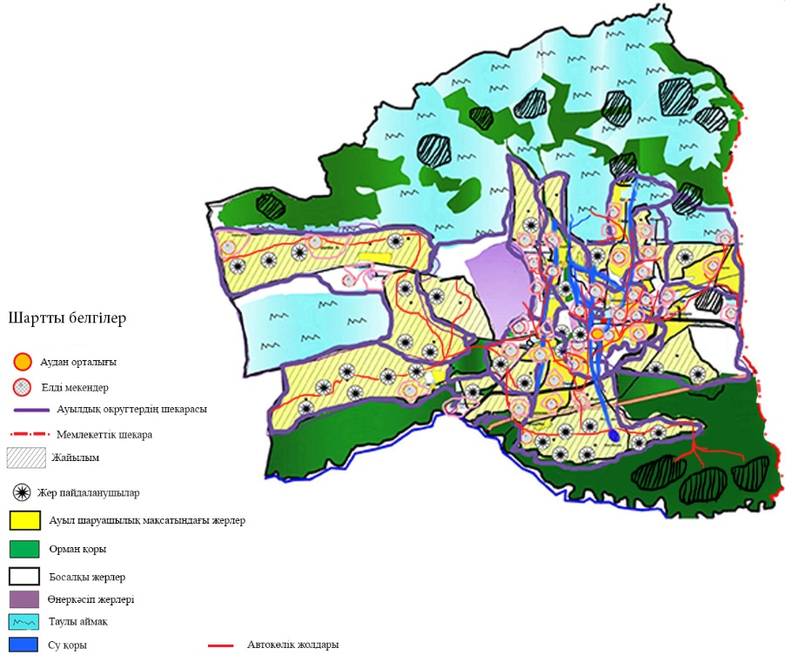

|  |  |
| --- | --- |
|  | Панфилов ауданы бойынша 2018-2019 жылдарға арналған жайылымдарды басқару және оларды пайдалану жөніндегі жоспарына 2 қосымша |

**Жайылым айналымдарының қолайлы схемалары**

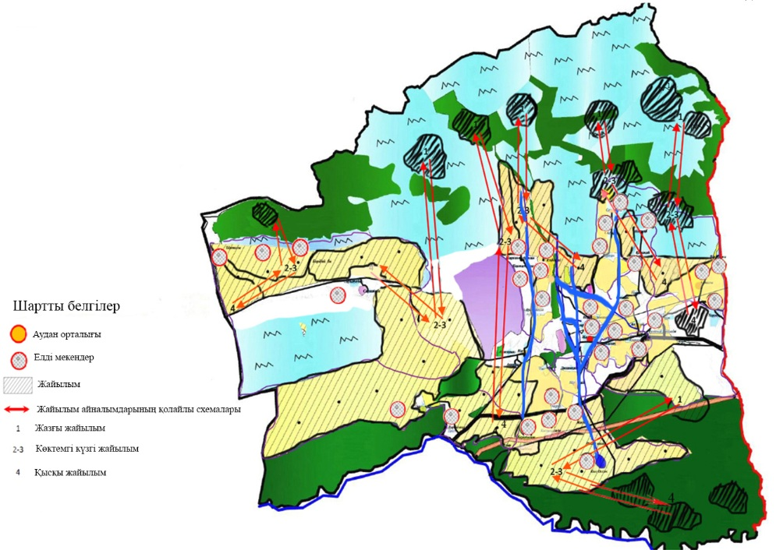

|  |  |
| --- | --- |
|  | Панфилов ауданы бойынша 2018-2019 жылдарға арналған жайылымдарды басқару және оларды пайдалану жөніндегі жоспарына 3 қосымша |

**Жайылымдардың, оның ішінде маусымдық жайылымдардың сыртқы және ішкі шекаралы мен алаңдары, жайылымдық инфрақұрылым объектілері белгіленген картасы**

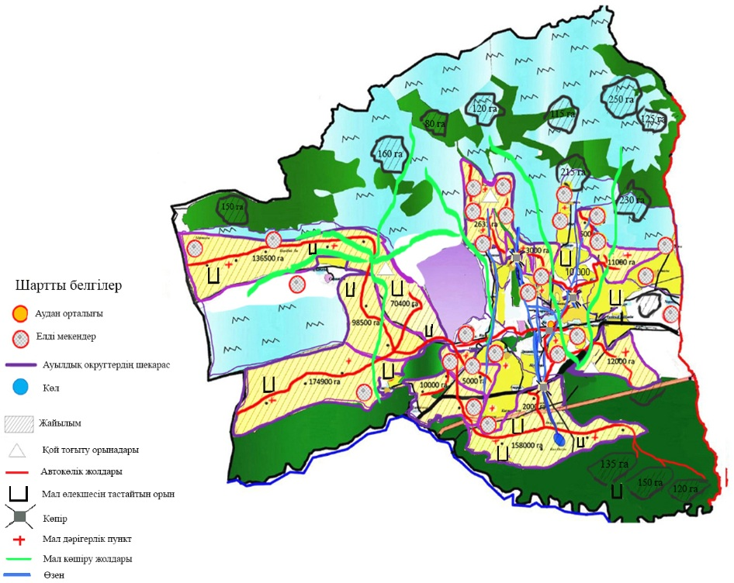

|  |  |
| --- | --- |
|  | Панфилов ауданы бойынша 2018-2019 жылдарға арналған жайылымдарды басқару және оларды пайдалану жөніндегі жоспарына 4 қосымша |

**Жайылым пайдаланушылардың су тұтыну нормасына сәйкес жасалған су көздеріне (көлдерге, өзендерге, тоғандарға, апандарға, суару немесе суландыру каналдарына, құбырлы немесе шахталы құдықтарға) қол жеткізі схемасы**

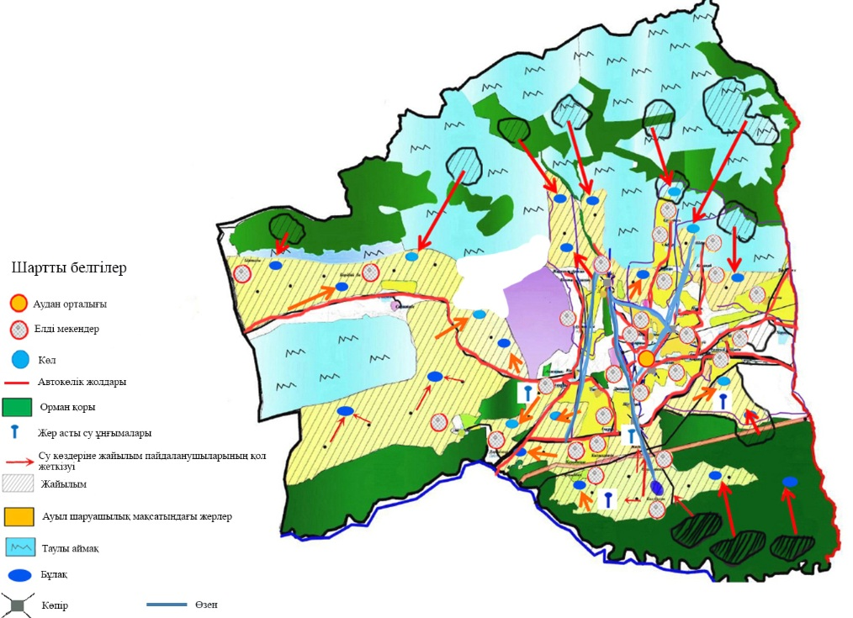

|  |  |
| --- | --- |
|  | Панфилов ауданы бойынша 2018-2019 жылдарға арналған жайылымдарды басқару және оларды пайдалану жөніндегі жоспарына 5 қосымша |

**Ауыл, ауылды округ маңында орналасқан жайылымдармен қамтамасыз еетілмеген жеке және (немесе) заңды тұлғылардың ауыл шаруашылығы жануарларының мал басын шалғайдағы жайылымдарға орналастыру схемасы**

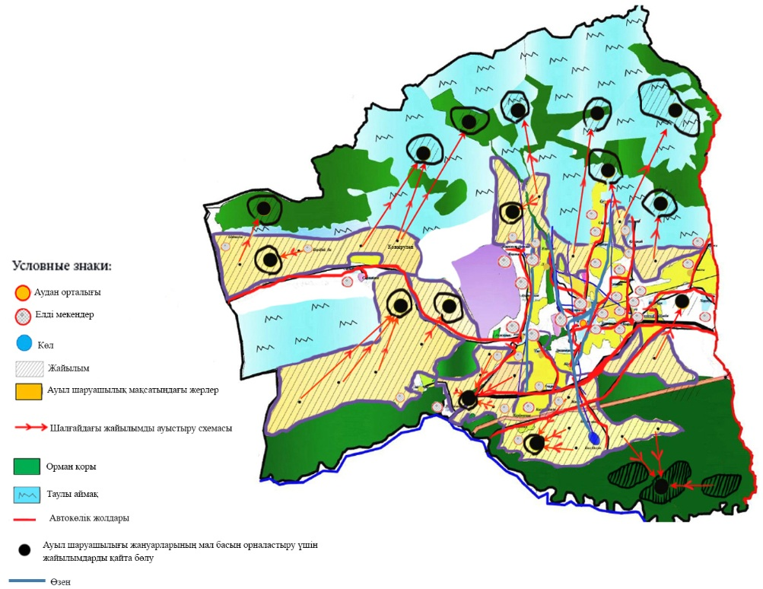

|  |  |
| --- | --- |
|  | Панфилов ауданы бойынша 2018-2019 жылдарға арналған жайылымдарды басқару және оларды пайдалану жөніндегі жоспарына 6 қосымша |

**Жайылымы жоқ жеке және (немесе) заңды тұлғалардың ауыл шаруалығы жануарларының мал басын орналастыру ұшін жайылымдарды қайта бөлі және оны берілетін жайылымдарға ауыстыру схемасы**

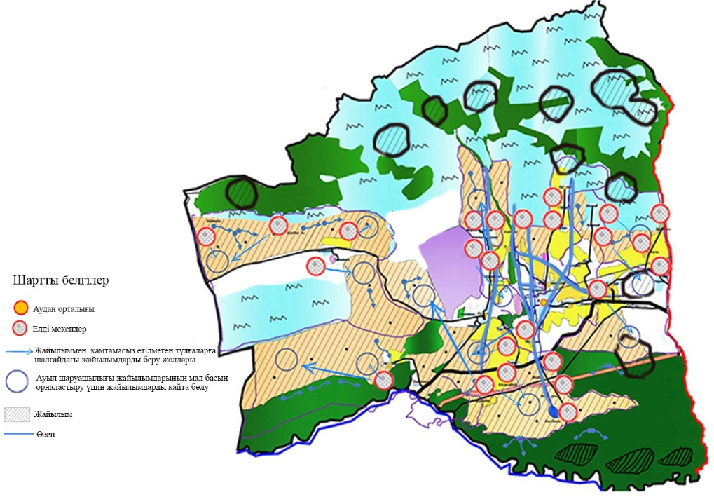

|  |  |
| --- | --- |
|  | Панфилов ауданы бойынша 2018-2019 жылдарға арналған жайылымдарды басқару және оларды пайдалану жөніндегі жоспарына 7 қосымша |

**Ауылшаруашылығы жануарларын жаюдың және айдаудың маусымдық маршруттарын белгілейтін жайылымдарды пайдалану жөніндегі күнтізбелік графигі**

|  |  |  |  |  |
| --- | --- | --- | --- | --- |
| № | Атауы | Шалғай жайылымға малдардың айдап шығарылу мерзімі | Шалғай жайылымнан малдардың қайтарылу мерзімі | Ескерту |
| 1 | Айдарлы ауылдық округі | Сәуірдің бірінші жартысы | Қазанның екінші онкүндігі |  |
| 2 | Басқұнша ауылдық округі | Сәуірдің бірінші жартысы | Қазанның екінші онкүндігі |  |
| 3 | Бірлік ауылдық округі | Сәуірдің бірінші жартысы | Қазанның екінші онкүндігі |  |
| 4 | Көктал ауылдық округі | Сәуірдің бірінші жартысы | Қазанның екінші онкүндігі |  |
| 5 | Қоңырөлең ауылдық округі | Сәуірдің бірінші жартысы | Қазанның екінші онкүндігі |  |
| 6 | Улкенағаш ауылдық округі | Сәуірдің бірінші жартысы | Қазанның екінші онкүндігі |  |
| 7 | Улкешыған ауылдық округі | Сәуірдің бірінші жартысы | Қазанның екінші онкүндігі |  |
| 8 | Пенжім ауылдық округі | Сәуірдің бірінші жартысы | Қазанның екінші онкүндігі |  |
| 9 | Талды ауылдық округі | Сәуірдің бірінші жартысы | Қазанның екінші онкүндігі |  |
| 10 | Сарбел ауылдық округі | Сәуірдің бірінші жартысы | Қазанның екінші онкүндігі |  |
| 11 | Ушарал ауылдық округі | Сәуірдің бірінші жартысы | Қазанның екінші онкүндігі |  |
| 12 | Шолақай ауылдық округі | Сәуірдің бірінші жартысы | Қазанның екінші онкүндігі |  |
| 13 | Жаркент қалалық округі | Сәуірдің бірінші жартысы | Қазанның екінші онкүндігі |  |
| 14 | Жаскент ауылдық округі | Сәуірдің бірінші жартысы | Қазанның екінші онкүндігі |  |

© 2012. Қазақстан Республикасы Әділет министрлігінің «Қазақстан Республикасының Заңнама және құқықтық ақпарат институты» ШЖҚ РМК